Livello d'età: 15-16 anni
“Crescendo crescendo...ma quanto cresce?”

Anna Riva e Antonella Trevisol

Competenze in esercizio e nuclei tematici:
- Utilizzare le tecniche e le procedure di calcolo aritmetico e algebrico, rappresentandole anche sotto forma grafica
- Individuare le strategie appropriate per la soluzione di problemi
Traccia delle fasi didattiche:
L'attività è costituita da una fase iniziale con la presentazione di due esercizi stimolo, ciascuno dei quali è corredato da una scheda per una esercitazione di gruppo guidata.
Segue la proposta di alcuni quesiti di diversa complessità per un lavoro di gruppo autonomo.
Alla fine di ogni attività di gruppo si prevede un tempo per l'intergruppo in cui gli studenti si confrontino sull'efficacia delle strategie risolutive del quesito e sull'evoluzione delle modalità di approccio rispetto all'esperienza precedente.
Sono coinvolte le seguenti abilità:
relativamente alla competenza Utilizzare le tecniche e le procedure di calcolo aritmetico e algebrico, rappresentandole anche sotto forma grafica
- tradurre brevi espressioni in sequenze simboliche (anche con tabelle); risolvere sequenze di operazioni e problemi sostituendo alle variabili letterali i valori numerici;
- risolvere brevi espressioni nei diversi insiemi numerici; rappresentare la soluzione di un problema con una espressione e calcolarne il valore anche con l'utilizzo della calcolatrice;
relativamente alla competenza Individuare le strategie appropriate per la soluzione di problemi
- progettare un percorso risolutivo strutturato in tappe;
- formalizzare il percorso di soluzione di un problema attraverso modelli algebrici e grafici;
- convalidare i risultati conseguiti sia empiricamente, sia mediante argomentazione;
- tradurre da linguaggio naturale a linguaggio algebrico e viceversa.
Situazione stimolo n°1
Anitre indisciplinate SA049596
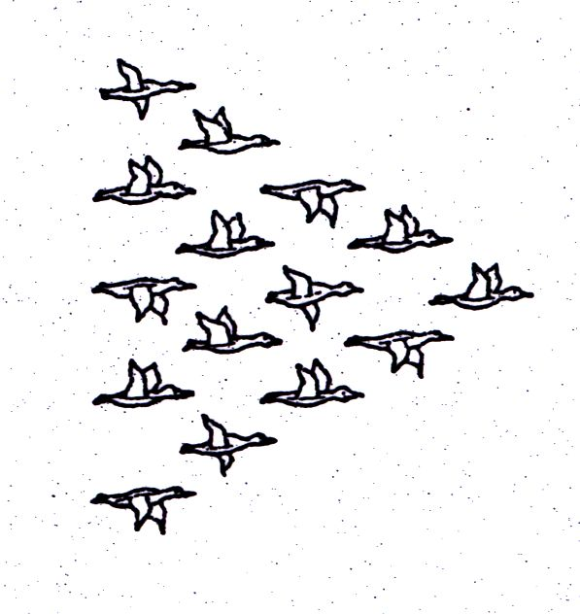
“Accipicchia”, dice Antonio fra sé, “come sono ordinate! Ci sono da 100 a 150 anitre che seguono il loro capo stormo in una formazione perfetta”
Antonio sta osservando il volo delle anitre che migrano verso Sud, disposte in un triangolo equilatero come nella figura.
Ma prima che abbia il tempo di contarle, il “bang” di un aereo supersonico scompiglia lo stormo. Dopo lo spavento, tutte le anitre si raggruppano in due nuovi triangoli equilateri di cui uno contiene circa il doppio di anitre dell'altro.
Quante anitre ci sono in ciascuno dei due triangoli?
Situazione stimolo n°2
La coppa è colma SC039798
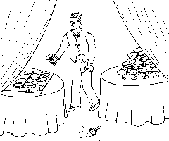Luca erige una piramide di coppe per festeggiare il suo compleanno: quando versa lo spumante nella coppa alla sommità, questa tracima e riempie tutte le coppe sottostanti.
Costruisce una piramide avente per base un triangolo equilatero. Ogni coppa appoggia sui bordi tangenti a due a due ai bordi di tre coppe del piano. Sfortunatamente rompe la coppa alla sommità. Disponendo tutte le coppe che restano come nella figura, riesce a costruire una piramide a base quadrata con un piano di meno della piramide precedente.
Quante coppe aveva inizialmente? Si motivi la risposta.

Scheda di lavoro 1 Anitre indisciplinate
Leggete con attenzione il testo del quesito e rispondendo indicate con chiarezza come avete individuato la soluzione
Siano: N totale delle anatre, P anatre del primo gruppo, S anatre del secondo gruppo
È noto che S=2P e che S+P=N
che 100<N<150 34<P<50 e 65<S<100
È sufficiente per determinare N, P e S?
N, P e S sono somme dei primi numeri naturali cioè sono del tipo:1+2+3+...
Come si possono esprimere i numeri di questo tipo?

Si può ragionare in vari modi.

- Rappresentiamo i numeri naturali con pallini: n pallini rappresentano il numero n.
Il numero totale dei pallini in figura 1 è la somma dei primi 5 numeri naturali.
Come si può calcolare velocemente la somma se i numeri da sommare sono tanti?
Rappresentiamo adesso le unità con dei triangolini e disponiamoli come in figura 2.
Fig 1
Fig 2
I pallini e i triangolini sono il doppio del numero cercato e formano un rettangolo 5 x 6.
Allora la somma dei primi n numeri interi è espressa dalla formula ______________

2- Un aneddoto racconta che il maestro di Gauss, per tener tranquilla la classe, diede agli scolari da sommare i numeri interi da 1 a 100. Con sua grande meraviglia dopo pochi istanti il giovane Gauss, che aveva solo 10 anni, trovò il risultato esatto.

Aveva ragionato così:
ha pensato di scrivere in fila tutti i numeri da 1 a 100 e sotto gli stessi in ordine inverso

1 2 3 4 ...... 98 99 100
100 99 98 97 ...... 3 2 1

e si è accorto che le somme dei due numeri incolonnati uno sotto l'altro è ….......
quindi la somma dei primi n numeri interi è espressa dalla formula ….................
Sono proprio diversi questi due modi di calcolare la somma dei primi n numeri interi?
Ci sono delle analogie? Se sì, quali?

Con un foglio elettronico proviamo a calcolare le somme dei primi n numeri interi, sia utilizzando la formula individuata sia utilizzando la funzione Somma.
Cosa osservate?

Soluzione
Si trova
Si vede che negli intervalli richiesti dal problema ci sono solo due coppie di numeri che sono circa uno il doppio dell'altro: una è 36 e 66, l'altra 45 e 91, ma 36+66= 102 non è un numero che permette un unico schieramento e quindi non è accettabile; 45+91=136 è invece un numero che soddisfa tale condizione e quindi è la soluzione cercata.
Scheda di lavoro 2 La coppa è colma
Leggete con attenzione il testo del quesito e rispondendo indicate con chiarezza come avete individuato la soluzione
Consideriamo prima la piramide a base triangolare e contiamo gli strati di coppe a cominciare dall'alto.
Possiamo calcolare quante coppe ci sono nell'n-esimo strato? Come?
E in una piramide a n strati quante coppe ci sono?
Contiamo dall'alto anche gli strati della piramide a base quadrata.
Possiamo calcolare quante coppe ci sono nell'n-esimo strato? Come?
E in una piramide a n strati quante coppe ci sono?
Sfruttiamo ancora il foglio elettronico per calcolare il numero di coppe in ogni strato per le due piramidi e il numero totale di coppe per entrambe le piramidi a n strati.
Se togliamo la coppa rotta alla piramide triangolare e confrontiamo il numero delle coppe nei due casi si può notare che il numero delle coppe cresce più rapidamente nella piramide quadrata che in quella triangolare. Inoltre si nota che la piramide quadrata con 5 strati è formata da 55 coppe proprio come quella triangolare di 6 strati senza la coppa in cima.
Quindi inizialmente c'erano 56 coppe.

Ma è vero che il numero delle coppe cresce sempre più rapidamente nella piramide quadrata che in quella triangolare?
È importante saperlo con certezza, perché se non fosse così, se la crescita per la piramide quadrata diventasse meno rapida di quella della piramide triangolare, a un certo punto potrebbero trovarsi ancora con lo stesso numero di coppe.
Riflettiamo allora un po' e cerchiamo di calcolare, in entrambi i casi, il numero delle coppe.

Approfondimento
Piramide a base triangolare
Nell'n-esimo strato ci sono $n\frac{\left(\text{n+}1\right)}{2}$ coppe e nella piramide a n strati il numero delle coppe è:
$$n\frac{\left(\text{n+}1\right)}{2} + \left(n−1\right)\frac{n}{2} + \left(n−2\right)\frac{\left(n−1\right)}{2} + \left(n−3\right)\frac{\left(n−2\right)}{2} + \left(n−4\right)\frac{\left(n−3\right)}{2} + …… +1$$
indichiamo con S_{t} questa somma.
Piramide a base quadrata
Nell'n-esimo strato ci sono n² coppe e nella piramide con n strati il numero delle coppe è:
$$n^{2} + {\left(n−1\right)}^{2} + {\left(n−2\right)}^{2} + \left(n−3\right) ^{2} + {\left(n−4\right)}^{2} + …… + 4 + 1$$
indichiamo con S_{q} quest’altra somma.
Confrontiamo le due somme:
Ogni addendo di S_{t} è minore del corrispondente addendo di S_{q},
$\frac{n\left(\text{n+}1\right)}{2}{\text{<n}}^{2}$ infatti $\left(\text{n+}1\right)\frac{1}{2}\text{<n}$ $∀ n > 1$
inoltre la differenza tra due termini successivi della S_{t} è minore di quella dei corrispondenti termini della S_{q,} infatti
$$\frac{n\left(\text{n+}1\right)}{2}−\frac{\left(n−1\right)n}{2}=\frac{n}{2}\left(\text{n+}1−\text{n+}1\right)\text{=n}$$

$n^{2}−{\left(n−1\right)}^{2}{\text{=n}}^{2}−n^{2}+\text{2n}−1=\text{2n}−1\text{>n}$ $∀ n > 1$

e quindi S_{q} non solo è maggiore di S_{t} ma cresce anche più rapidamente e quindi non si riproporrà più il caso di due configurazioni di coppe con differenza di un solo strato ma lo stesso numero di coppe.
Oppure si possono confrontare così:
Sommiamo a due a due gli addendi della S_{t} come mostrato sotto
$$n\frac{\left(\text{n+}1\right)}{2} + \left(n−1\right)\frac{n}{2} + \left(n−2\right)\frac{\left(n−1\right)}{2} + \left(n−3\right)\frac{\left(n−2\right)}{2} + \left(n−4\right)\frac{\left(n−3\right)}{2} + \left(n−5\right)\frac{\left(n−4\right)}{2} + …… +1 =$$

= $\left(\text{n+}1\text{+n}−1\right)\frac{n}{2} + \left(n−1\text{+n}−3\right)\frac{\left(n−2\right)}{2} + \left(n−3\text{+n}−5\right)\frac{\left(n−4\right)}{2} + …… + 1 =$
$$= n^{2} + {\left(n−2\right)}^{2} + {\left(n−4\right)}^{2} + {\left(n−6\right)}^{2} + … + 4 + 1$$
Ricordando che S_{q} è:

$$n^{2} + {\left(n−1\right)}^{2} + {\left(n−2\right)}^{2} + \left(n−3\right) ^{2} + {\left(n−4\right)}^{2} + …… + 4 + 1$$
appare evidente che la somma S_{q} ha gli addendi di posto dispari che sono proprio gli addendi della S_{t} che risulta quindi minore.

Scheda di lavoro 3 Esercizi in libertà

Due triangoli per un quadrato SC110405
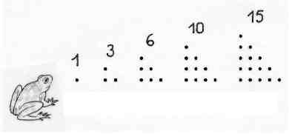
Il disegno a fianco mostra i primi cinque numeri triangolari.
Dopo aver individuato la formula che consente di determinare l’ennesimo numero triangolare, calcolare il 2005 esimo.
Verificare, inoltre, mediante alcuni esempi, che la somma di due numeri triangolari consecutivi è un quadrato perfetto.
1° 2° 3° 4° 5°
numero numero numero numero numero

Illustrare che la proprietà vale per ogni coppia di numeri triangolari consecutivi.

Suddivisione in quadrati SA049394
Giulio è uno studente particolare: non sa eseguire una moltiplicazione, ma conosce i quadrati dei numeri interi da 1 a 100.
Deve calcolare il prodotto 85 X 135; per fare ciò disegna un rettangolo di dimensioni 85 mm e 135 mm. Traccia in questo rettangolo il quadrato il più possibile grande, fa lo stesso nel rettangolo che rimane e via di seguito... In questo modo ottiene otto quadrati. Si tracci la figura fatta da Giulio e si scriva il numero 85 X 135 come somma di otto quadrati:
85 X 135 = 85² +...

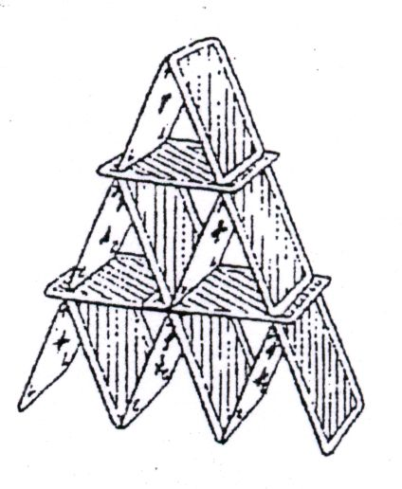
Castelli di carte SC059394
Vittorio, che è un ragazzo paziente e meticoloso, si impegna a costruire dei castelli di carte secondo il modello rappresentato in figura.
Avrebbe piacere di costruirne uno grande, utilizzando tutte le sue carte ma, sfortunatamente, le sue costruzioni crollano sempre prima della conclusione dei lavori.
Ciò nonostante Vittorio ha calcolato che i suoi cinque mazzi con 52 carte sarebbero esattamente sufficienti per realizzare il suo audace progetto.
Qual è il numero di piani del castello sognato da Vittorio?

Il risparmio progressivo (Gran Premio della Matematica edizione 2009 1° Manche)
Il prof. Matteo de Matt ha iniziato, il giorno 1/1/2008, una particolare forma di risparmio: il primo giorno mette nel salvadanaio un centesimo, il secondo due centesimi, il terzo tre… e così via fino al 31/12/2008. Quanto avrà nel salvadanaio a tale data?
- Tra 640 e 650 euro
- Tra 650 e 660 euro
- Tra 660 e 670 euro
- Tra 670 e 680 euro

De Matt risparmia di più (Gran Premio della Matematica edizione 2009 2° Manche)
Il prof. Matteo de Matt ha iniziato, il giorno 1/1/2008, una particolare forma di risparmio: il primo giorno mette nel salvadanaio un centesimo, il secondo due centesimi, il terzo tre, ….., al centesimo una moneta da un euro, al 101-esimo una moneta di un euro e un centesimo, …..…, al 200-esimo due monete da un euro, ..…. e così via fino al 31/12/2008, quando inserisce 3 monete da un euro e 66 centesimi. Non avendo un numero sufficiente di monetine, dopo aver introdotto la quota giornaliera, controlla quanti centesimi vi sono nel salvadanaio e, se ve ne sono 100 (o più), ne toglie 100 e aggiunge una moneta da 2 euro, incrementando pure il risparmio! Che somma avrà a fine anno?
Attività di verifica
Autoverifica
- Osservazione e registrazione, da parte dei gruppi, del numero e della tipologia dei tentativi fruttuosi e infruttuosi, nella soluzione dei problemi proposti ed riflessione sulla loro evoluzione nel corso dello svolgimento del modulo
- Riflessioni sulle osservazioni fatte dai gruppi, all’interno dell’intergruppo
- Il lavoro di autoverifica è facilitato se il gruppo è strutturato responsabilizzando in prima persona ciascun componente del gruppo stesso.

L'occhio dell'insegnante
- Osservazione e registrazione del numero e della tipologia dei tentativi fruttuosi e infruttuosi, da parte dei gruppi, nella soluzione dei problemi proposti ed esame della loro evoluzione nel corso dello svolgimento del modulo
- Esame e interpretazione delle osservazioni fatte dai gruppi all’interno dell’intergruppo
- Il seguente quesito di verifica può essere proposto ancora come attività di gruppo oppure in modo individuale.

Si tenga presente che con una proposta di gruppo si verifica anche la competenza chiave Collaborare e partecipare: interagire in gruppo comprendendo i diversi punti di vista contribuendo all'apprendimento comune e alla realizzazione delle attività collettive nel riconoscimento dei diritti fondamentali degli altri.

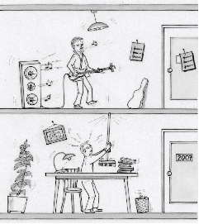
Che baccano! SC110607
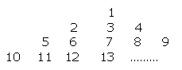
In un immobile a forma triangolare, gli appartamenti sono numerati a partire dall’alto, come qui sotto:
Il proprietario dell’appartamento numero 2007 si lamenta del suo inquilino del piano di sopra perché fa baccano.
Qual è il numero dell’appartamento di questo inquilino rumoroso?
Attività di approfondimento

Ulteriori competenze in esercizio:
- Analizzare dati e interpretarli sviluppando deduzioni e ragionamenti sugli stessi anche con l'ausilio di rappresentazioni grafiche, usando consapevolmente gli strumenti di calcolo e le potenzialità offerte da applicazioni specifiche di tipo informatico.
Sono coinvolte le seguenti abilità:
- rappresentare sul piano cartesiano il grafico di una funzione
- elaborare e gestire semplici calcoli attraverso un foglio elettronico
- elaborare e gestire un foglio elettronico per rappresentare in forma grafica i risultati dei calcoli eseguiti.

Scheda di lavoro Viaggiare in treno

Giovanni lavora a Milano, quando torna a casa utilizza il treno. Ogni viaggio di andata e ritorno costa 13,84 €, ma si ha diritto ad uno sconto del 15% se si acquista per 30,00 € la tessera ferroviaria valida per un anno.
Se si effettuano 12 viaggi quale tariffa è la più conveniente?
E dopo 20 viaggi?
Qual è il numero minimo di viaggi che Giovanni dovrà fare perché sia conveniente l'acquisto della tessera?

Utilizzando un foglio elettronico completate la seguente tabella:
N° viaggi | Tariffa A: costo senza tessera | Tariffa B: costo con tessera | Differenza tariffa A tra n e n-1 viaggi | Differenza tariffa B tra n e n-1 viaggi
0 | 0 | 30 | 0 | 30
1 | 13,84 | 41,76 | 13,84-0= | 41,76-30=
2 | 27,68 | 53,53 | 27,68-13,84= | 53,53-...=
3
4

Rispondete alle domande
Se si effettuano 12 viaggi quale tariffa è la più conveniente?
E dopo 20 viaggi?
Fate il grafico dei valori trovati in modalità “dispersione XY”.
La tabella fa vedere che per entrambe le tariffe il prezzo aumenta con l'aumentare dei viaggi, quindi si dice che l'andamento delle due tariffe è crescente, all'aumentare dei viaggi aumenta il prezzo.
Osservando meglio la figura si nota però che le due tariffe crescono in modo diverso.
Quale tariffa cresce più velocemente?
Quando la tariffa A supera la tariffa B?
Qual è il numero minimo di viaggi che il giovane dovrà fare perché sia conveniente l'acquisto della tessera?
Soluzione

Scheda di lavoro Chi va piano va sano e lontano

Il coniglio Gedeone corre per tutto il bosco e prende in giro la tartaruga Martina. Un giorno organizza una gara: devono seguire un percorso di 80 m.
Gedeone in due minuti percorre 3 metri e Martina percorre un metro al minuto. Dopo 20 minuti dalla partenza Gedeone, convinto di aver già vinto si ferma per 30 minuti e poi riparte.
Chi vince la gara?
Costruite una tabella e un grafico che riassumano il percorso.

N° dei minuti | Cammino di Martina in metri | Cammino di Gedeone in metri | Differenza tra i cammini di Martina in n e (n-1) minuti | Differenza tra i cammini di Gedeone in n e (n-1) minuti
0 | 0 | 0 | 0 | 0

Il grafico di Martina è crescente?
Anche il grafico di Gedeone è crescente? E' sempre crescente?

Un grafico come quello di Martina si dice strettamente crescente, mentre l'altro si dice solo crescente in senso lato.

A quanti minuti dalla partenza la tartaruga supera Gedeone?
Quanti minuti prima arriva Martina?
Se continuassero la gara oltre il traguardo Gedeone potrebbe raggiungere Martina?
Se si, dove e quando?
Se no, spiega il perché.

Riflettendo

Senza considerare i grafici, vi basterebbe osservare le ultime due colonne a destra della tabella per affermare che, prima o poi, Gedeone raggiunge e supera Martina?
Osservate anche le due colonne a destra della tabella del quesito precedente, vi pare che le differenze siano legate alla velocità di crescita?
Si potrebbe generalizzare queste osservazioni? Con quali accortezze?

da Gli assi culturali – L’asse matematico in Il nuovo obbligo di istruzione: cosa cambia nella scuola? - 2007
idem
idem
Per esempio il gruppo individua al proprio interno un segretario che verbalizza sinteticamente la discussione, un notaio che redige la soluzione definitiva e un coordinatore che controlla l'efficacia del gruppo. Se il gruppo è di più di 3 studenti si possono anche individuare le figure del relatore che relaziona nelle riunioni di intergruppo, di un paciere che controlla che i rapporti all'interno del gruppo siano sempre corretti.
Da competenze chiave di cittadinanza in Il nuovo obbligo di istruzione: cosa cambia nella scuola? - 2007
idem

